Отчет

Анализ анкет обратной связи от участников Методической мастерской

Анкетирование проводилось 01.06.24 – 15.06.24 в рамках оценки проекта «Больше историй» по итогам консультаций Методической мастерской (форма анкеты)
Выборка: 20 специалистов из 19 НКО, которые получали индивидуальные консультации

Рис. 1. Распределение ответов – реакций на утверждение «На консультации я получил(а) подробные ответы на интересовавшие меня вопросы»
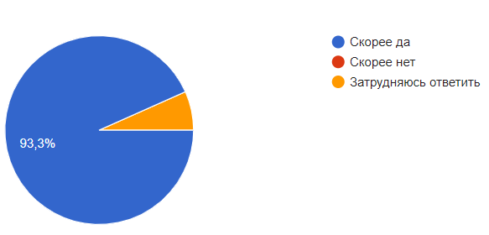

Рис. 2. Распределение ответов – реакций на утверждение «Консультация позволила мне наметить конкретные шаги по применению сторителлинга и/или других инструментов методов оценки в моем проекте»
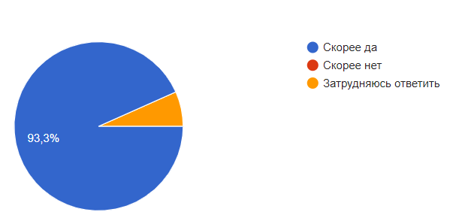

Рис. 3. Распределение ответов – реакций на утверждение «В ходе консультации я понял(а), какие еще знания или навыки или ресурсы мне надо получить, чтобы реализовывать свои планы по развитию оценки в моем проекте»
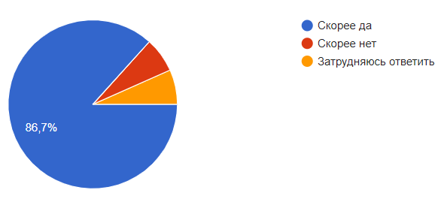

В ответах на открытые вопросы специалисты отметили:
Пользу индивидуального формата как источника ответов и дополнительной информации по точечным запросам, как возможности выработать конкретные шаги:
- Огромное спасибо за такую возможность. Полезная информация. Ясны конкретные шаги - что делать.
- Спасибо Ольге Заводилкиной за исчерпывающую информацию и дополнительные материалы для работы! Удачи всем!
- индивидуальные консультации очень полезны, можно выяснить конкретные вопросы по своему проекту
- Спасибо огромное, удалось выработать целый план по решению вопроса по получению обратной связи от благополучателей, рассмотреть проблему максимально широко.

Выводы о важности навыков по оценке проектов в целом и сторителлинга в частности:
- Желаю всем нам развить навыки по оценке проектов, так как это важная составляющая всех заинтересованных сторон
- Сторителлинг -очень хорошая и актуальная тема для работы с подростками в подростковом пространстве.

Два респондента хотели бы продолжить работу в таком формате:
- Найти контакты Ольги Заводилиной и Татьяны Арчаевой для проведения исследования на тему абилитации детей по МКФ в виде 15 историй
- нам нужен куратор в проведении исследования если это возможно

Автор отчета - Татьяна Арчакова.

